勐海县勐遮镇中心卫生院
工作简报
第十四期

勐遮镇中心卫生院爱国卫生七个专项行动办公室 2020年11月30日

勐遮镇中心卫生院
关于推进每周“卫生大扫除”的活动

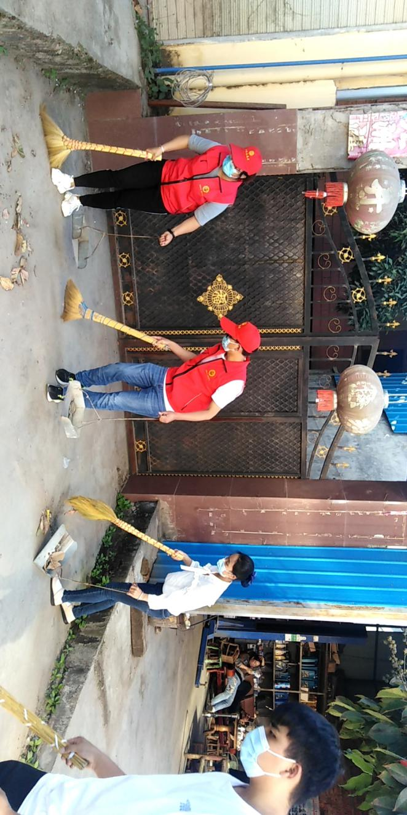
为加强环境卫生治理工作，带头提高群众的生活环境水平，营造一个洁净舒适的生活环境，11月27日，勐遮镇中心卫生院组织干部职工开展了每周卫生清理大扫除，对医院内及网格点的所有卫生死角进行了一次彻底的整治。
活动中，所有人积极发挥奉献精神，不怕脏、不怕累，个个奋力争先，认真地把花圃中丛生的杂草铲除，把长期无人清理店面的墙面、杂物等垃圾清理运走。附近一些村民见状，也纷纷拿来扫帚等工具，帮助配合清扫，自觉加入整治环境的行列中，用行动为打造美丽勐海出了一份力。
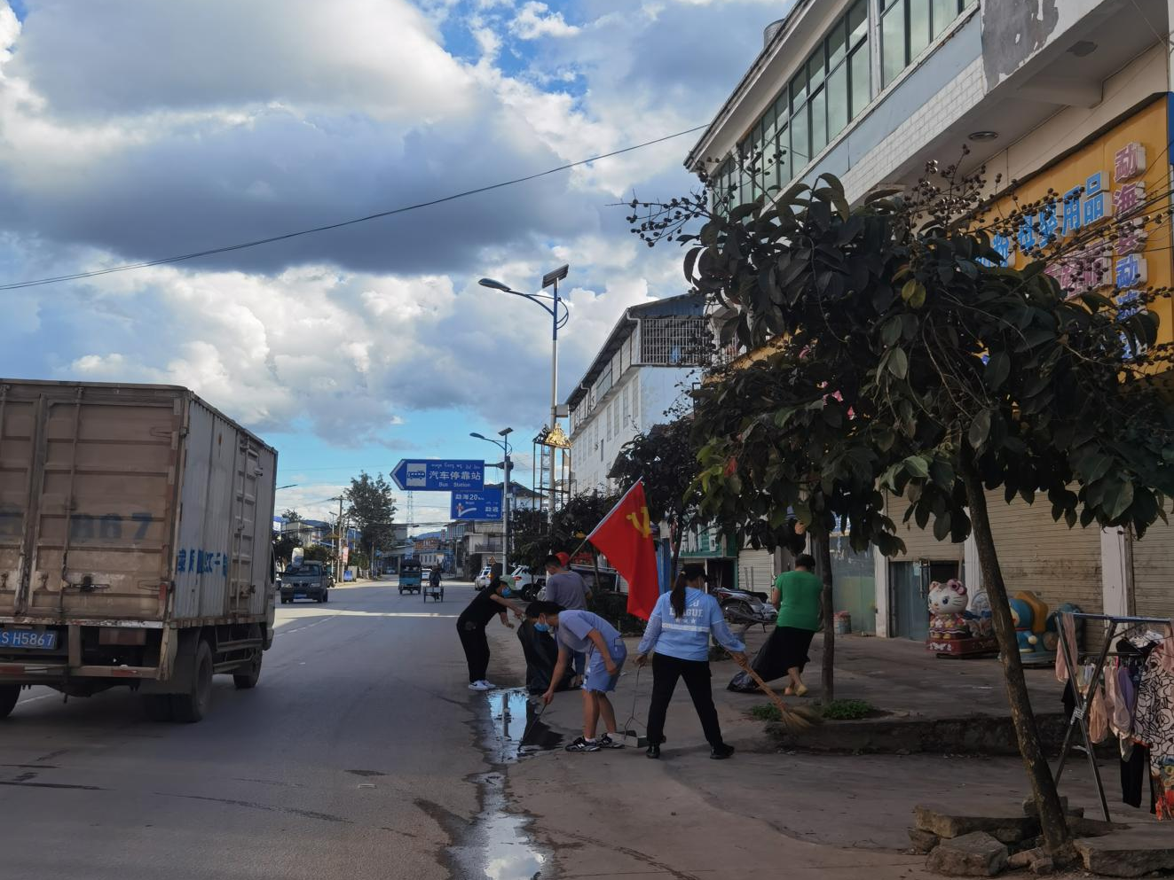
通过这次集中清扫活动，不但改善了环境卫生状况，还带动社区居民增强了环境保洁意识，为共同创造洁净、优美、舒适的生活环境开了一个好头，医院将在今后的工作中继续深入开展环境卫生治理工作。

